Activité 1 : Découverte des circuits en dérivation.
Objectifs :
- Définition : circuit en série, en dérivation.
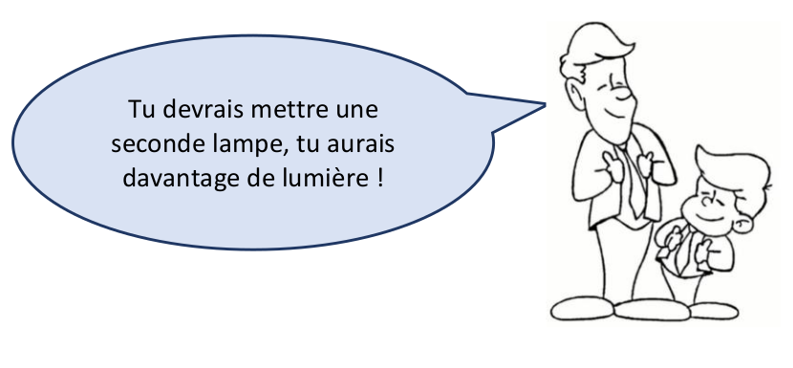
Contexte :
Maxime n’a qu’une seule lampe dans sa grande chambre qui se trouve dans les combles de sa maison. Il souhaiterait en installer une deuxième mais sans trop modifier le circuit électrique de départ.


Votre mission-travail à réaliser :
1) Question retenue par la classe pour aider maxime:
……………………………………………………………………………………………………………………………………………………………………………………………………………………………………………………………………………………………………………………………………………………………………………
……………………………………………………………………………………………………………………………………………………………………………………
2) Hypothèse(s) de branchements/ Expérience(s):
Prépare la liste du matériel.
Schématise le ou les montage(s).
Réalise le ou les montage(s).
Note tes observations.

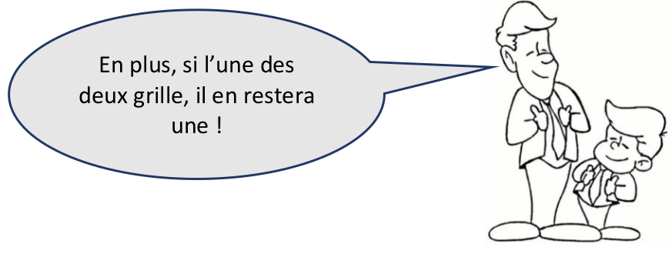
Pour aller un peu plus loin :
3) Es-tu d’accord avec la remarque du grand-père de maxime ?
Propose et réalise une expérience pour vérifier ton hypothèse.

…………………………………………………………………………………………………………………………………………………………………………………….……………………………………………………………………………………………………………………………………………………………………………………
……………………………………………………………………………………………………………………………………………………………………………………

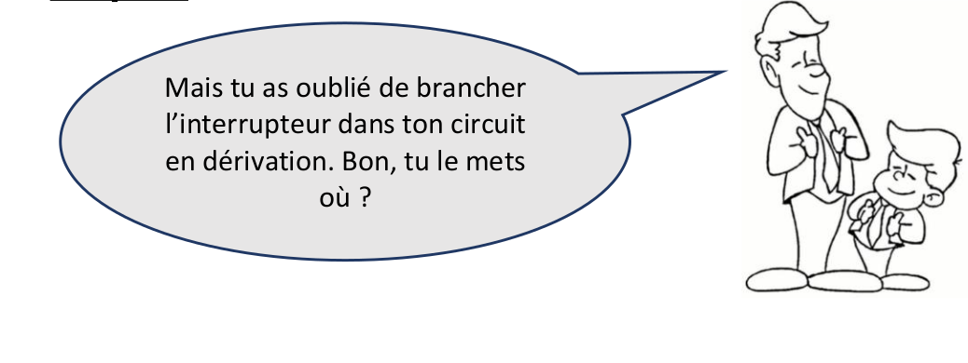
4) Schématise les différents circuits en dérivation possible quand on rajoute un interrupteur.

